PUNTEN, LIJNEN EN HOEKEN IN MEETKUNDE

- Definitie Punt, Rechte , Halfrechte , Lijnstuk

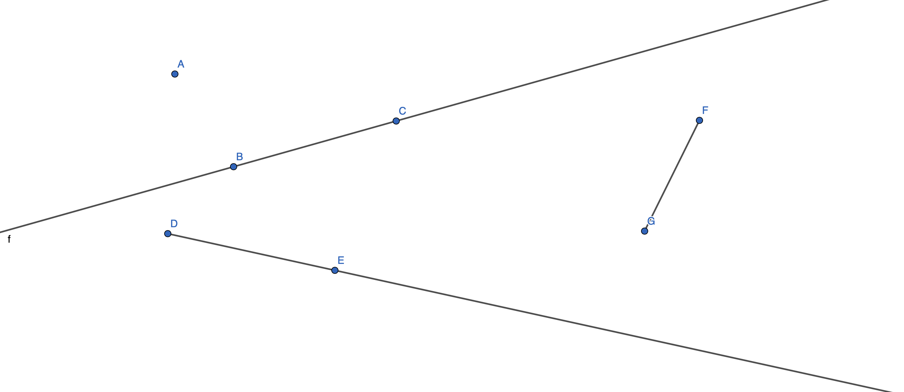

Oefening : Geef de juiste naam en de juiste notatie

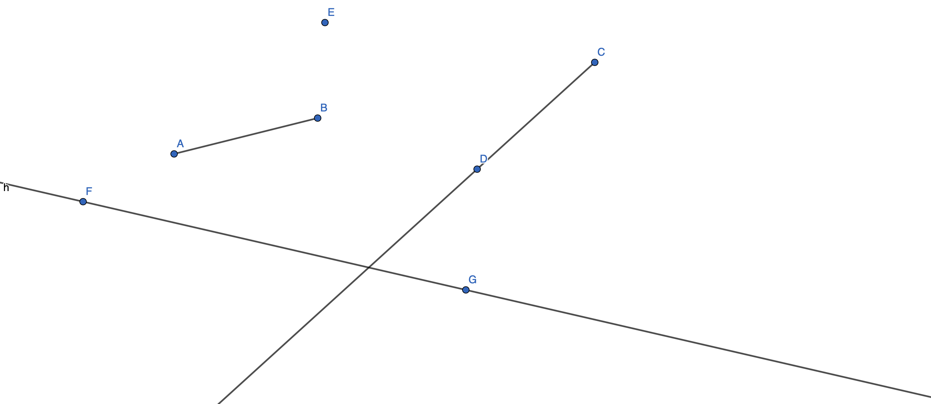

Huistaak : pag 84

- Evenwijdige, Snijdende en Loodrechte rechten

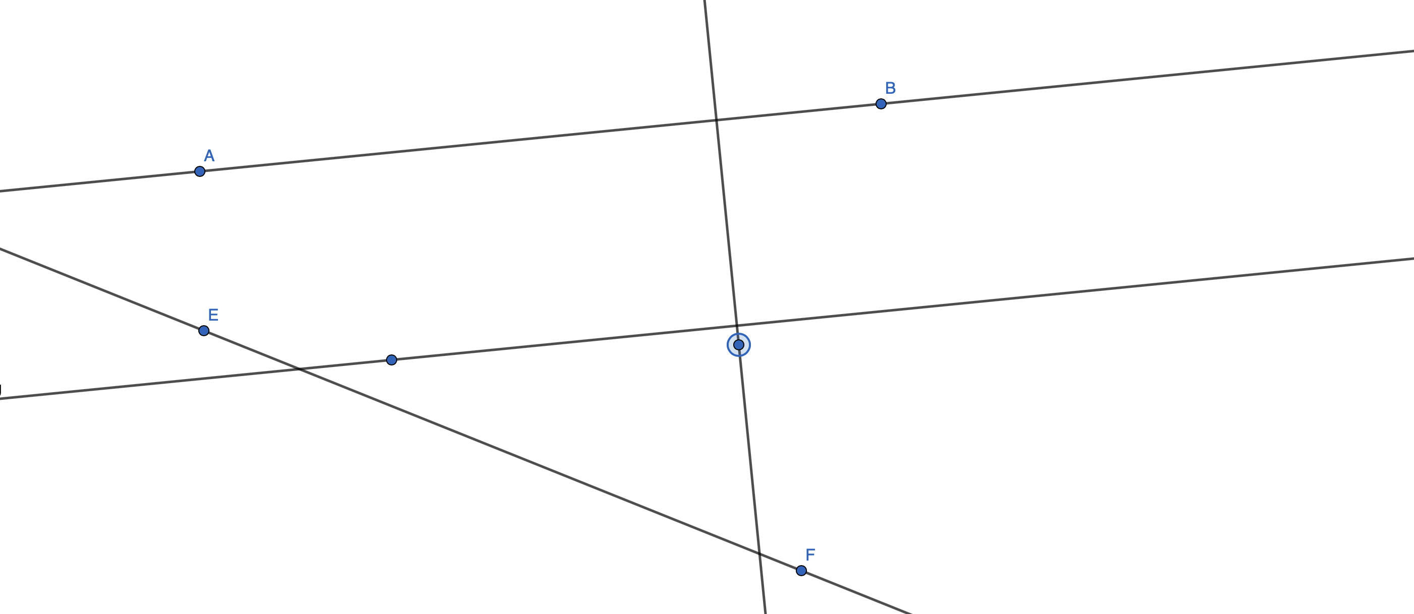

Oefening : geef de juiste beschrijving
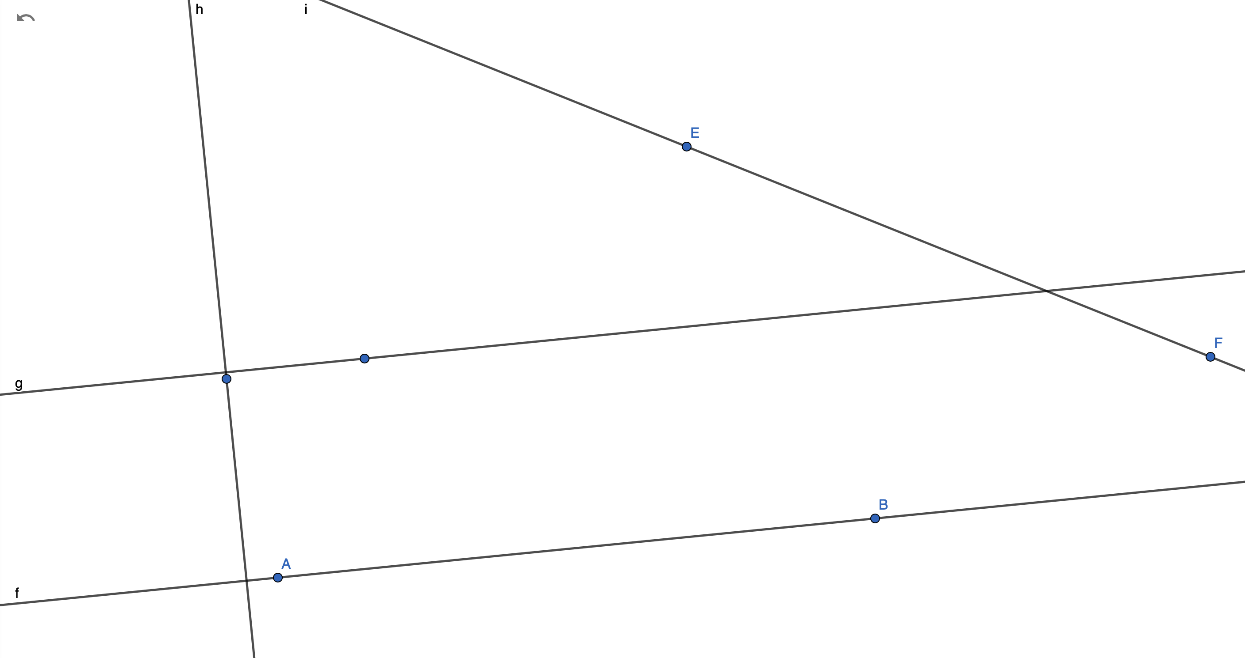
AB en g
EF en f
h en F
AB en i

Huistaak : pagina 94

- Georienteerde hoeken

Positieve Hoeken

Negatieve Hoeken

- Soorten hoeken

Nulhoek

Scherpe Hoek

Rechte Hoek

Stompe Hoek

Gestrekte Hoek

Volle Hoek

Complementaire Hoek

Supplementaire Hoeken

Oefening: geef de juiste benaming

Huistaak : pag 85

- Overstaande en Supplementaire Hoeken

Oefening

- Evenwijdige Rechten en hun snijlijn
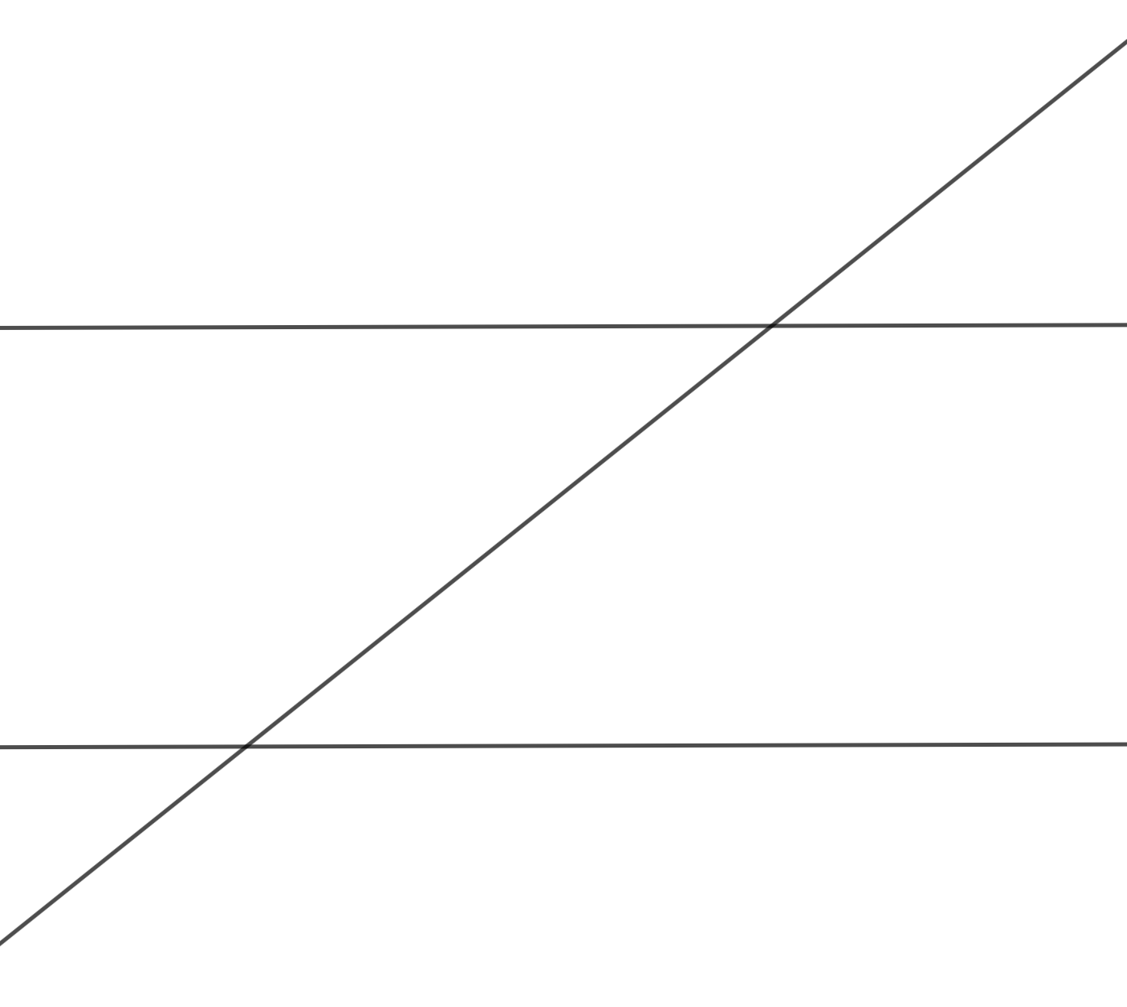
Buitenhoeken

Binnenhoeken

Verwisselende Buitenhoeken

Buitenhoeken aan dezelfde kant van de snijlijn

Verwisselende Binnenhoeken

Binnenhoeken aan dezelfde kant van de snijlijn

Gelijksoortige Hoeken

Oefeningen
Geef de juiste beschrijving

A1 en B4

B3 en A2

A3 en B3

A2 en B4

B1 en A3

A4 en B2

